ОТЧЕТ ПО ПРОВЕДЕНИЮ ДЕКАДЫ
предметов естественно - научного цикла
СОШ№27 Первомайского района города Бишкек
с 5 по 14 марта 2018 года
Декада естественных наук была проведена с целью обобщения педагогического опыта учителей секции; формирования интереса к предметам естественного цикла.
Данная цель решалась через реализацию следующих задач:
- обмен накопленным опытом практического применения современных педагогических технологий;
- повышение интереса учащихся к предметам естественно - научного цикла;
- обобщение педагогического опыта учителей секции.
- совершенствование профессионального мастерства педагогов через подготовку, организацию и проведение открытых уроков и внеклассных мероприятий;
- вовлечение учащихся в самостоятельную творческую деятельность, повышение их интереса к изучаемым учебным дисциплинам;
- выявление учащихся, которые обладают творческими способностями, стремятся к углубленному изучению предмета;
"Ученик проходит в несколько лет дорогу, на которую человечество употребило тысячелетия. Однако его следует вести к цели не с завязанными глазами, а зрячим: он должен воспринимать истину не как готовый результат, а должен ее открыть. Учитель должен руководить этой экспедицией открытий... Но ученик должен напрягать свои силы, ему ничто не должно доставаться даром. Дается только тому, кто стремится".
Немецкий педагог Адольф Дистервег
Декада была открыта 5 марта 2018 года. В этот день в фойе школы на втором этаже открылась выставка газет посвященных международному женскому дню 8 марта. На выставке были размещены газеты, подготовленные учащимися с 5 по 11 класс. Тема выставки «Женщина – вечная загадка». Перед учащимися была поставлена цель, не только поздравить женщин с праздником, но и рассказать о женщинах, которые смогли в жизни добиться больших успехов. Задачи: воспитывать уважительное отношение к женщине, способствовать сплочению коллектива класса, развивать навыки работы в группе, эстетический вкус, аккуратность и терпение в работе; развить творческие способности учащихся, образное логическое мышление, память, воображение, внимание, воспитать трудолюбие. Газеты получились яркие, содержательные. Наиболее активными были учащиеся 5-8классов. Ответственные учителя: 5 классы - Аманбек кызы Индира, учитель музыки, 6 классы – Иванова А.Р., учитель биологии, 7 классы – Карыпбаев Ж.Э., учитель географии, 8 классы – Ниязова Г.О., учитель географии, 9 классы – Таабалдиева С.А., учитель биологии. Учащиеся 10-11 классов выпустили газеты с опозданием и не все приняли участие. За 10 классы ответственный Махмудов А.И., за 11 классы Никульшина Ю.Н.
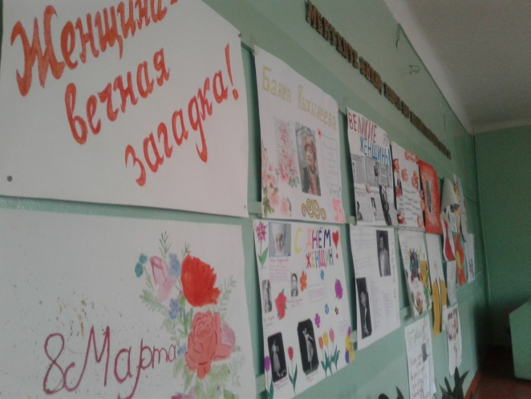
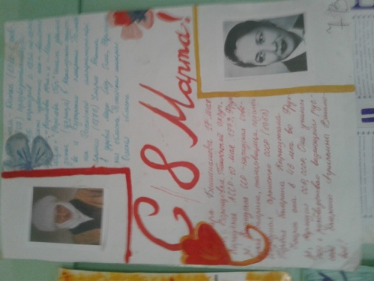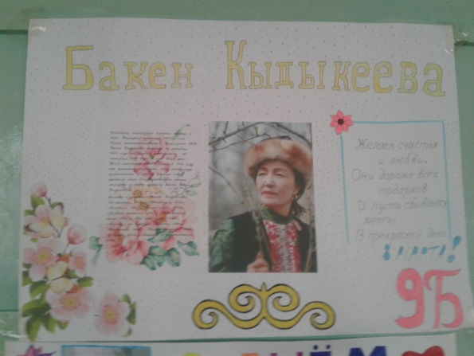
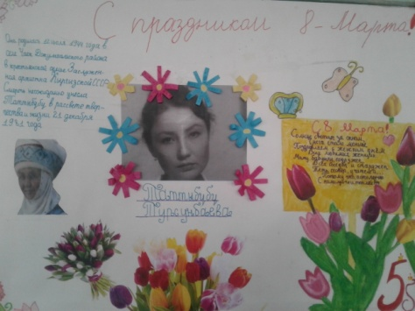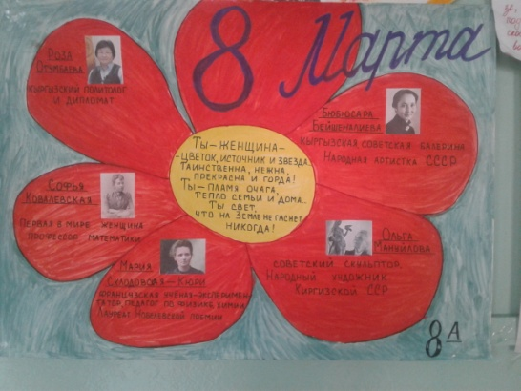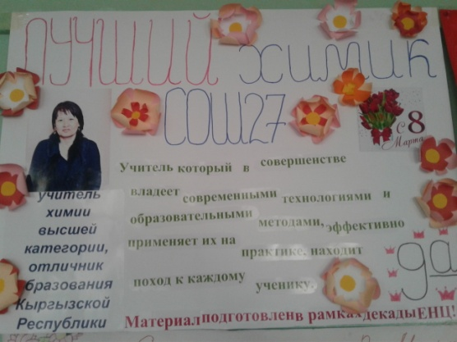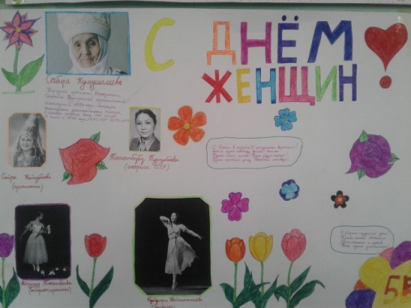 Зубова Н.В., учитель изобразительно художественного творчества, к 6 марта подготовила выставку рисунков на тему «Я подарю улыбку маме» с учащимися 1-4 классов. Перед учащимися были поставлены следующие цели и задачи: воспитать уважительное отношение к близким людям, отзывчивость, эстетический вкус, развивать аккуратность и терпение в работе; развить творческие способности учащихся, образное логическое мышление, память, воображение, внимание.
Учащиеся начальной школы с большой любовью и желанием нарисовали портреты и сюжетные рисунки о мамах. Рисовали все ученики, в стороне никто не остался. Некоторые работы были выполнены в смешанной технике объемной аппликации и рисунка, в технике коллажа.
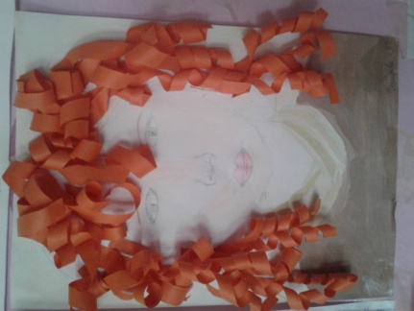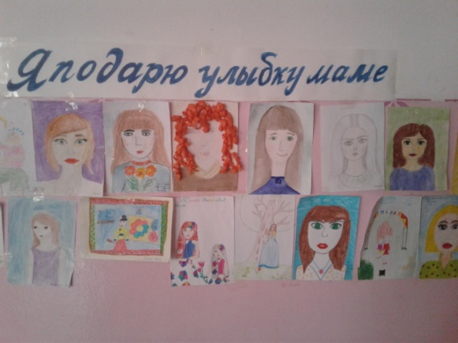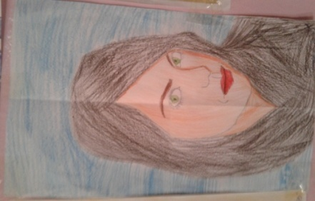
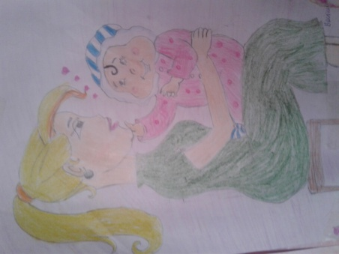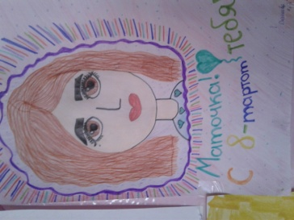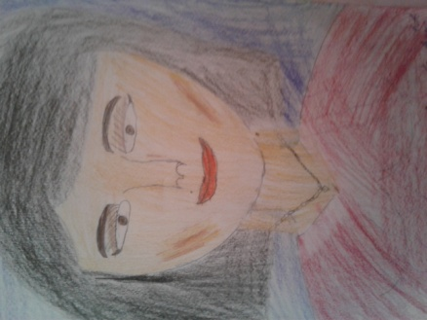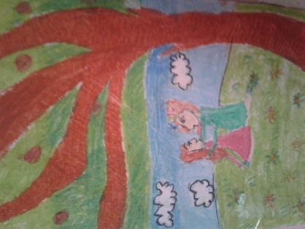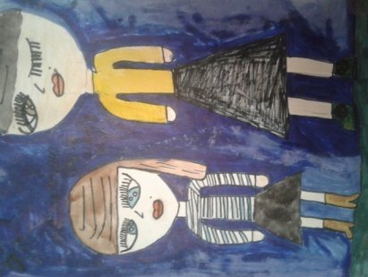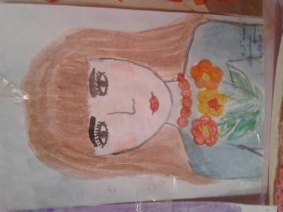
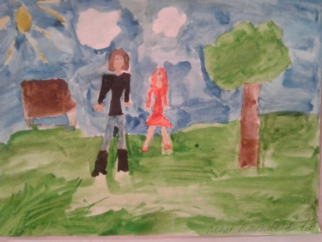
К 6.03.2018 лучшие рисунки были вывешены в фойе школы на первом этаже. На каждой переменке можно было видеть маленьких зрителей около рисунков, которые спорили, какой рисунок лучше.
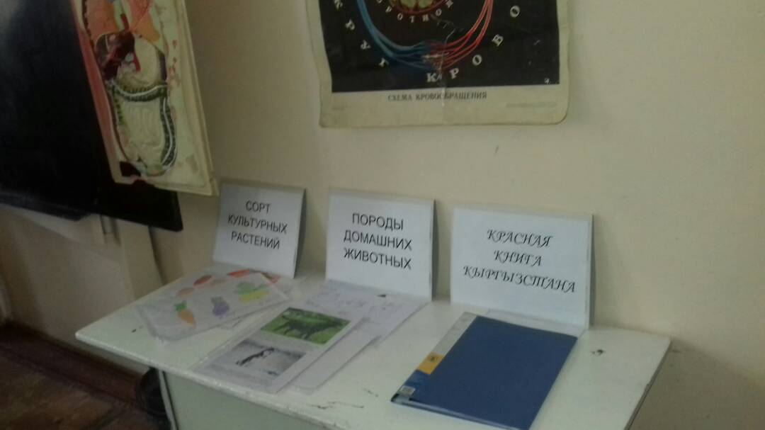
Учитель биологии Таабалдиева С.А.подготовила выставку творческих работ учащихся 9 классов «Многообразие сортовых растений и пород домашних животных». Выставка представляла собой одну парту, на которой лежали несколько рефератов. Учитель работает в нашей школе недавно, тем не менее, она согласилась участвовать в декаде, поэтому не хочется судить строго.
Молодой учитель Карыпбаев Ж.Э. провел конкурс стенгазет «Моя Родина» среди учащихся 5 классов, в рамках темы «Любовь к родному краю», по предмету «этика». Выставка проходила в 204 кабинете и так как в этом кабинете проходят школьные совещания, все учителя познакомились с газетами учащихся. Цели выставки - формирование любви к родному краю, творческой личности, коммуникабельности, ответственности, умения работать в группе. Задачи – воспитание любви, уважения, патриотических чувств, понимание многосторонних ценностей родины для общества и человека, приобщение к культуре родного края, развитие творческих способностей детей.
К данному конкурсу дети отнеслись творчески, приняли активное участие. Представленные стенгазеты были яркими, красочными. Следует отметить, что все работы соответствуют тематики конкурса, отличаются оригинальностью. По итогам конкурса 1 место заняла газета 5 «Б» класса, 2 место – 5 «Г», 3 место поделили 5 «А» и 5 «В» классы.
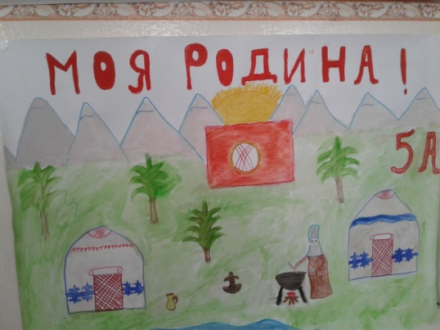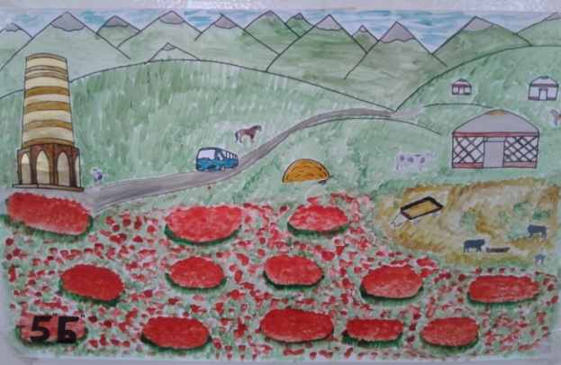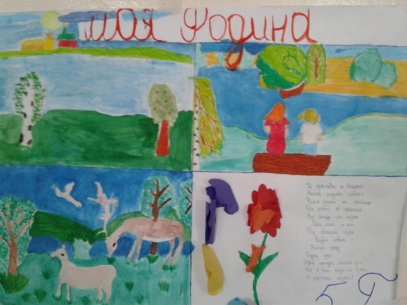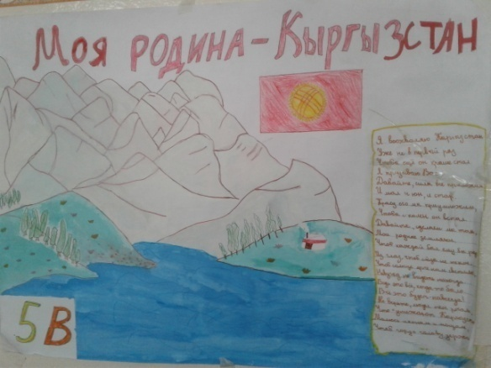
Мероприятие проходило в форме игры. За несколько дней пятые классы были предупреждены, о необходимости создания команды из шести человек для участия в игре от каждого пятого класса. В начале игры была проведена жеребьевка между капитанами за название команды. Всего получилось 4 команды: «Солнышко» - 5А, «Акварелька» - 5Б, «Кисточка» - 5в, «Радуга» - 5Г. 10 марта в актовом зале школы под руководством Зубовой Н.В. прошло открытое мероприятие «Знатоки ИХТ – вперед!».
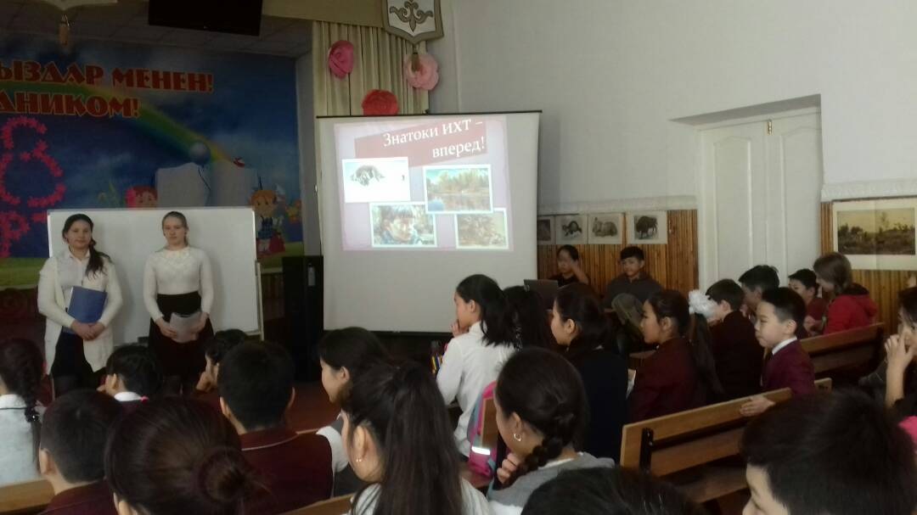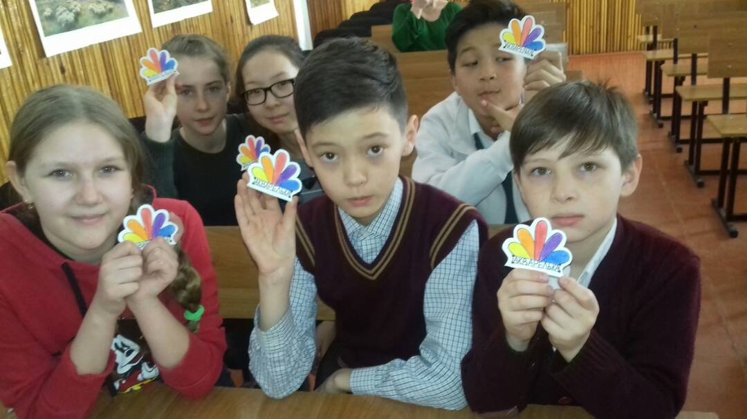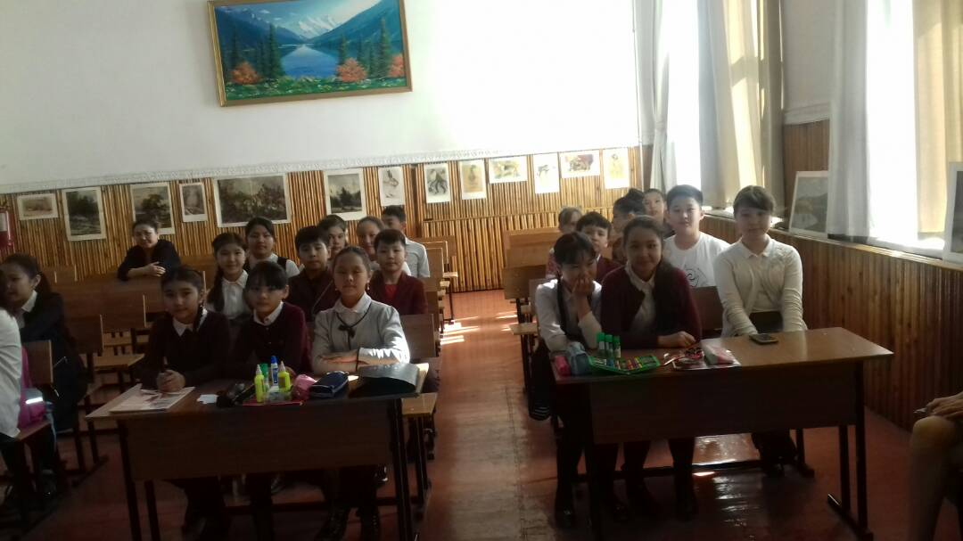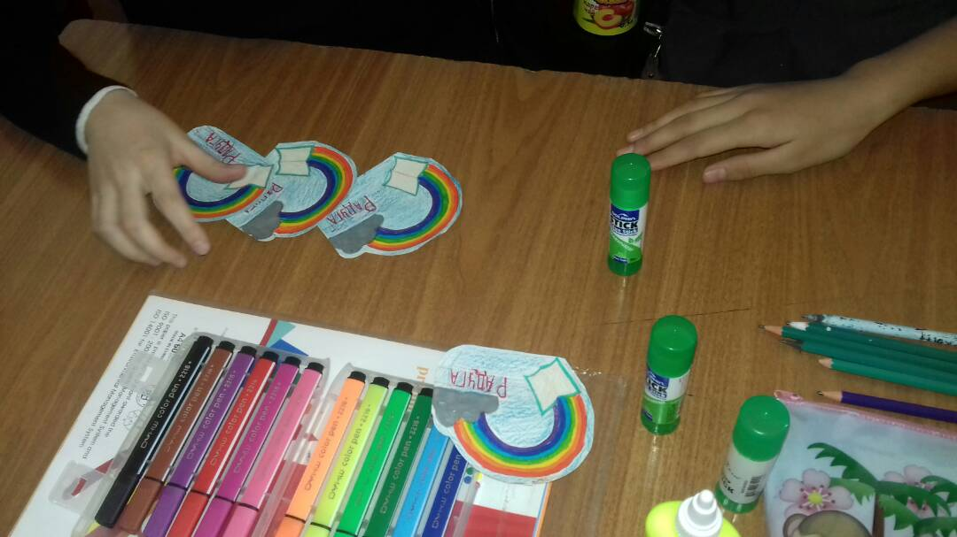
Целью мероприятия было – выявить интеллектуалов изобразительно-художественного творчества в игровой форме. В ходе игры также решались следующие задачи: развивать интерес учащихся к изобразительно-художественному творчеству, умения работать в группе; расширять кругозор, активизировать познавательную деятельность, стремление к творческому поиску; воспитывать любовь к изобразительному искусству, творчеству.
В подготовке и проведении мероприятия были задействованы ученицы 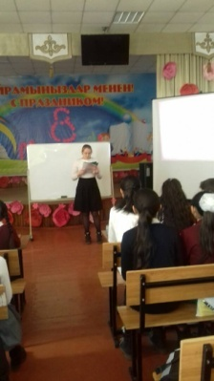 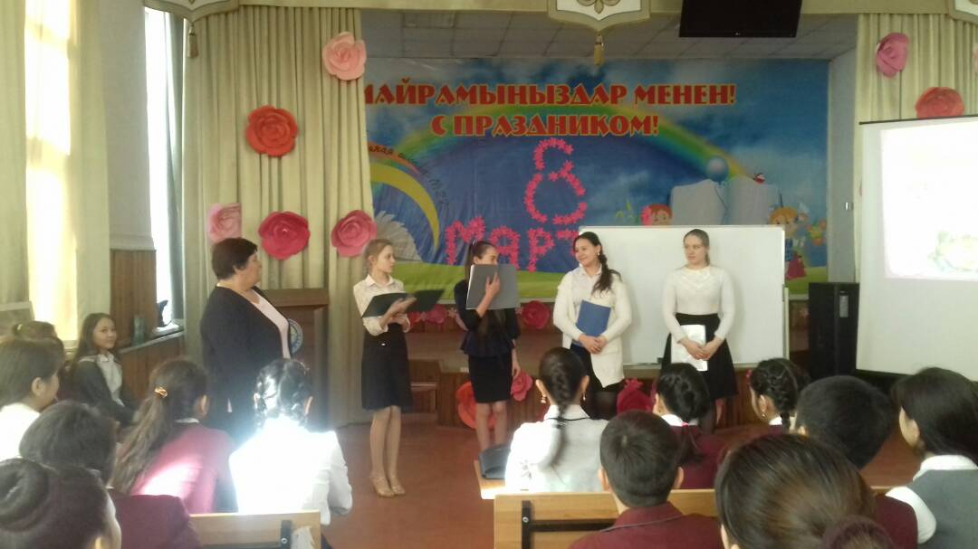

7 Г класса Шипулина Елизавета и Мамедова Залина, и 7Б класса Курманходжаева Ангелина и Сурминова Ангелина. Девочки подготовили эмблемы командам, во время игры были ведущими.
Члены кружка «Акварелька» Бобошко Анна, Токарчук Анастасия, Касымова Милана, Уметова Альбина, Жуманалиева Арруке, Мадиярова Айчурек принимали активное участие в оформлении актового зала, помогали ведущим в проведении конкурсов.
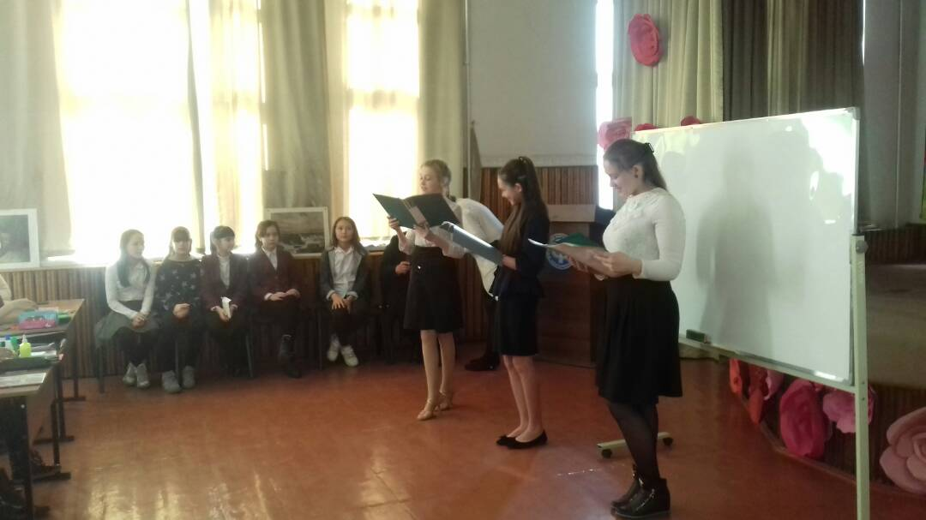
За каждый правильный ответ команды получали звездочки. В конце мероприятия по количеству звездочек были определены призовые места и команды получили грамоты.
Первый конкурс назывался разминка. Команды отвечали на вопросы теста, связанные с художественным творчеством. На экране был вопрос и варианты ответов. Команды играли очень активно, приходилось напоминать о соблюдении дисциплины.
Следующее задание - "Украшение волшебной птицы". Каждая команда получила шаблон птицы и в течение игры должна украсить птицу в технике аппликация. 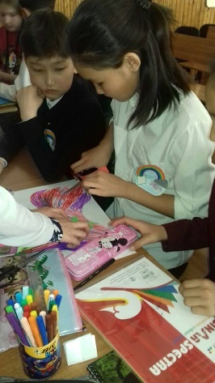 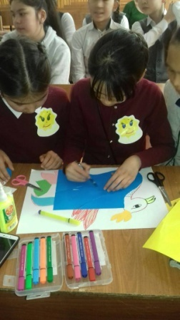 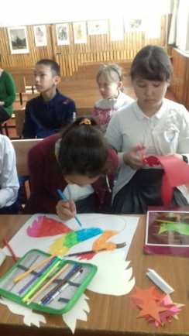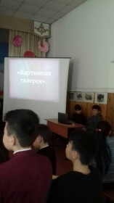

В третьем конкурсе игроки определяли жанр картины. Затруднения возникли в определении бытового и батального жанров, но ведущие сделали соответствующие объяснения.
В следующем конкурсе представителям команд пришлось на скорость рисовать ответы на загадки на доске. Участники почти на все загадки правильно ответили своими рисунками.
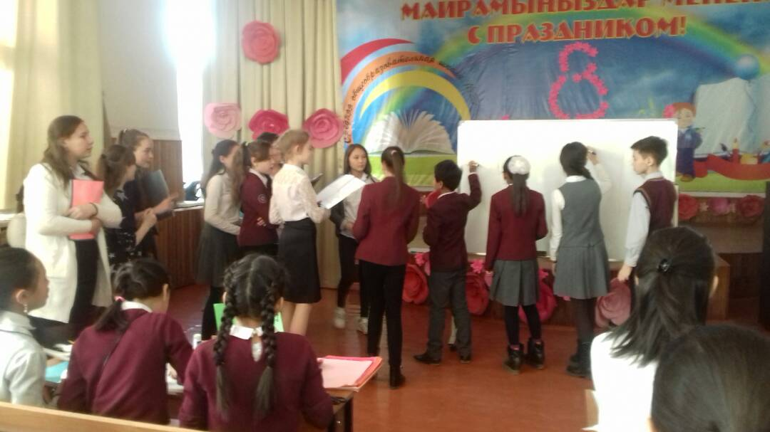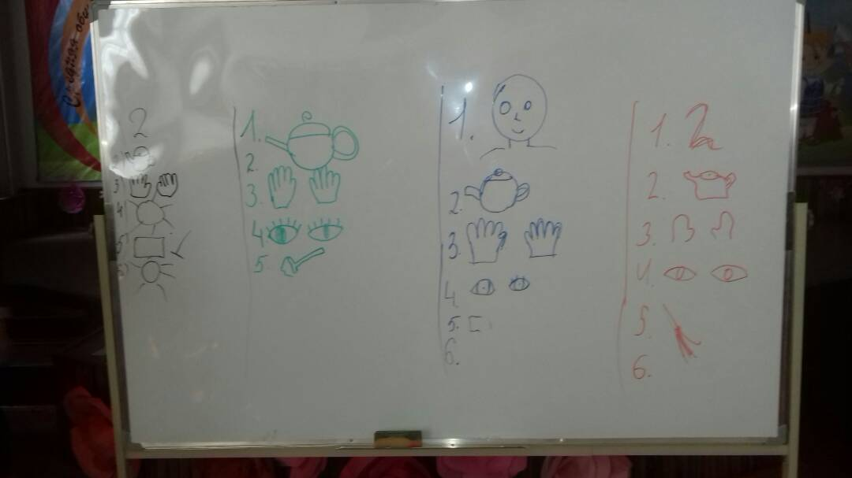
Следующий конкурс назывался «Картинная галерея». На экране появлялись слайды с репродукциями картин кыргызских художников. Команды отвечали на вопрос: « Кто автор картин?» Нужно отметить, что этот вопрос пятиклассники знали заранее и должны были провести поисковую работу и подготовиться. Лучше всех подготовилась команда « Солнышко»
.
Задание «Портрет в три руки» участники конкурса, получив фломастер, рисовали по очереди портрет. Первые конкурсанты рисовали голову, вторые – туловище и руки, третьи – ноги. Ведущие меняли листы на доске, чтобы ребята не видели, что нарисовал предыдущий участник. Затем листы соединили и склеили скотчем. Звездочки получили команды, у которых получился самый оригинальный рисунок «Кисточка» и «Радуга».

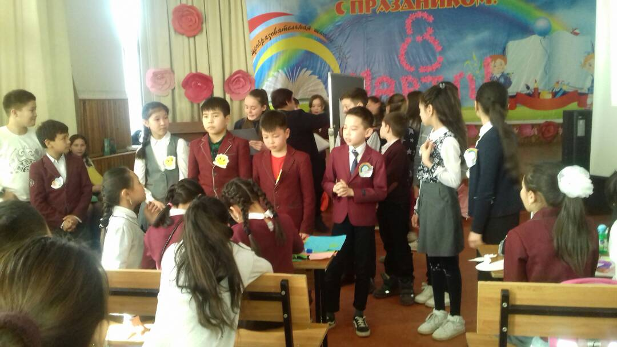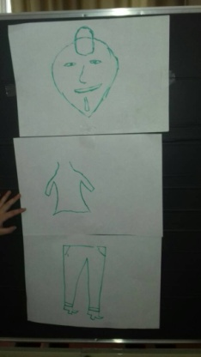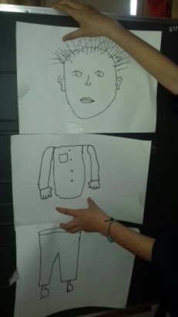

Пока участники выполи задание, Сурминова Ангелина провела небольшую игру-викторину со зрителями. На экране появлялся вопрос и варианты ответов. Зрители с большим удовольствием поиграли, так как вопросы были с «юморинкой», например:
Что говорят о человеке, который драматизирует ситуацию?
А. Точит карандаши.
Б. Сгущает краски.
В. Моет кисти.
Г. Ломает палитру
Игра со зрителями оказалась короткой, и всем пришлось немного подождать завершения конкурса «портрет в три руки».
Для следующего конкурса ведущие пригласили капитанов. Они рисовали на доске животное с завязанными глазами. Было очень весело. Команды болели за своих капитанов, гости – за команды.
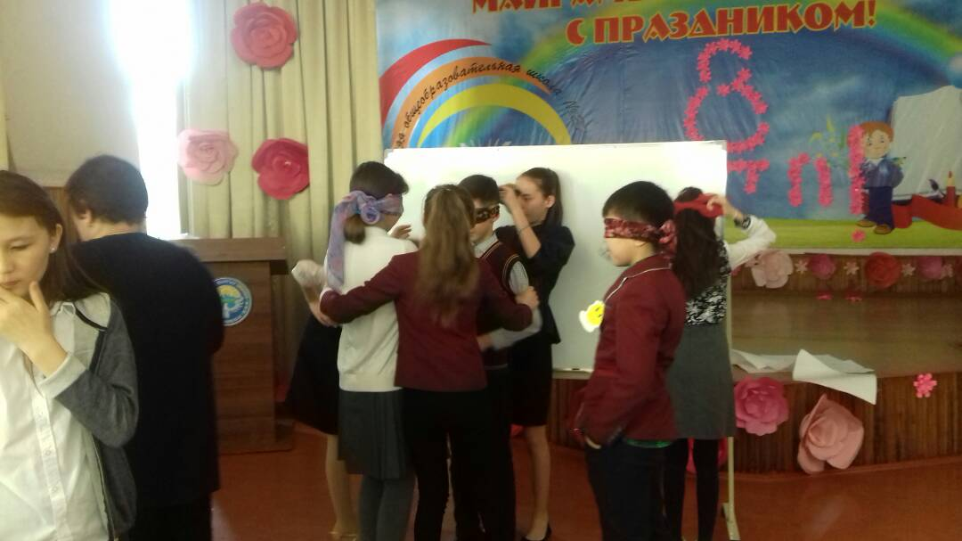

И последний конкурс, в котором команды вспоминали названия знаменитых картин. Были показаны репродукции картин Васнецова, Леонардо да Винчи, Решетникова, Шишкина. Никто не смог правильно назвать картину Шишкина «Утро в лесу». Практически это был единственный раз, когда пришлось вмешаться мне и дать правильный ответ. В завершении конкурса команды представили своих птиц счастья. У всех команд птицы получились замечательные, яркие и разные. Птиц команды унесли в свои классы, и теперь они должны принести счастье своим авторам и нашей школе.

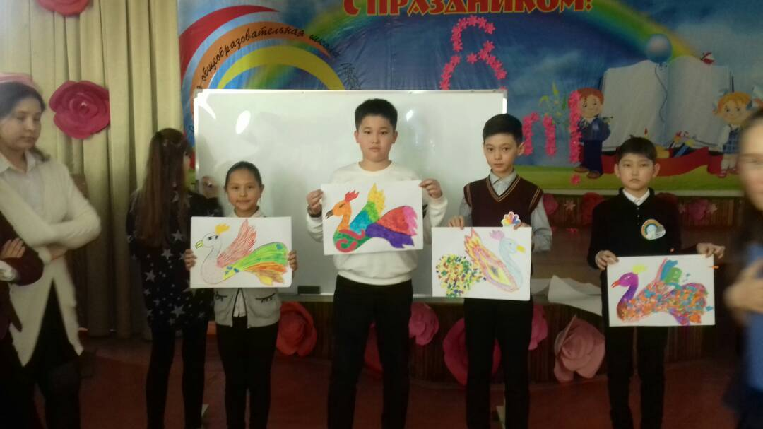

После подсчета звездочек, у ведущих получились следующие результаты конкурса: 1 место заняла команда 5а класса «Солнышко», 2 место – «Акварелька»,5б класс; 3 место – «Радуга», 5г класс; 4 место – «Кисточка», 5в класс.
Ведущие заполнили грамоты и вручили их капитанам команд. Команды поздравили друг друга аплодисментами. Мероприятие закончилось словами:
Спасибо вам, ребята, за игру
Вы рисовали весело и дружно
И если вдруг не победили вы. . .
Расстраиваться не нужно
У вас все впереди!
До новых встреч, друзья! До свидания!
Считаю, что все поставленные цели и задачи выполнены. Мероприятие прошло в хорошей дружественной атмосфере, в хорошем темпе. Надеюсь, оно стало для пятиклассников проверкой полученных знаний, что они узнали что-то новое для себя, стали дружней и будут с большим вниманием относиться к теоретической части уроков изобразительно-художественного творчества.
Учитель ДПМ Махмудов А.И. подготовил и провел конкурс «Сила и мужество», посвященного дню вывода войск из Афганистана и дню Защитника Отечества.
В конкурсе принимали участие сборные команды 9, 10 и 11 классов средней общеобразовательной школы № 27. Состав команд включал в себя 12 человек.
Конкурс проходил при активном участии группы поддержки в лице девочек, учениц 9, 10, 11 классов, которые подготовили музыкальные и танцевальные номера, плакаты с поздравлениями и призывами к победе. В сценарий мероприятия входили следующие конкурсы:
- Строевой смотр (внешний вид, название и девиз команды)
- Строевая подготовка (показ строевых элементов)
- Конкурс «Подъем!» (надевание военной формы на время)
- Конкурс «Полоса препятствий»
- Надевание противогаза на время
- Спортивно-массовый конкурс (подтягивание, отжимание, армреслинг,
поднятие гири)
- Оказание первой медицинской помощи в зоне поражения.
За ходом конкурсов внимательно следило жюри, в состав которого вошли учителя физкультуры Карымшаков С.Т. и учитель географии Карыпбаев Ж.Э. В спортивном зале присутствовали классные руководители 9-11 классов.
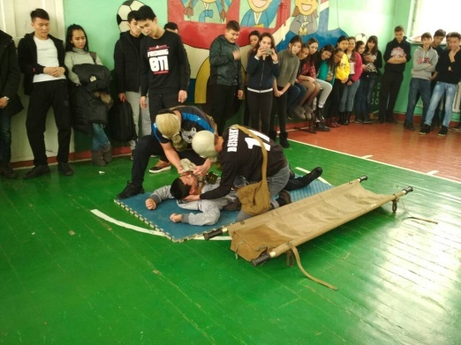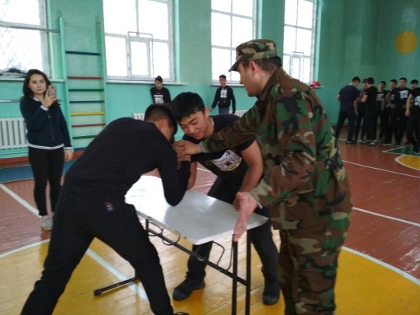

По итогам состязания первое место заняла сборная команда учащихся 10 классов, второе место – сборная команда 9 классов, третье место – сборная команда 11 классов.
Мероприятие прошло на хорошем организационном уровне. Была атмосфера борьбы, соперничества между участниками команд, а также поддержка со стороны болельщиков. Поставленные цели и задачи были достигнуты, думаю, нам удалось привлечь внимание ребят к занятиям физкультуры и спорта, к совершенствованию своего тела, развитию ловкости, чувству взаимопомощи, силы, смелости, качествам необходимым для юношей – будущих защитниках Отечества.

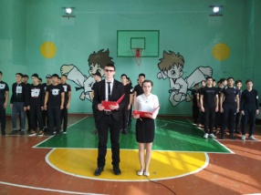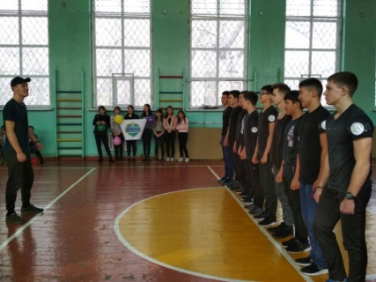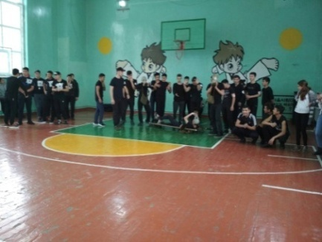
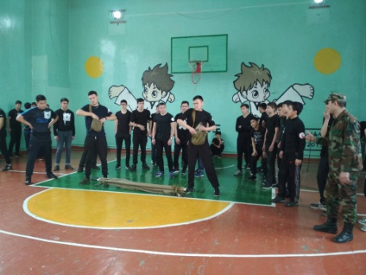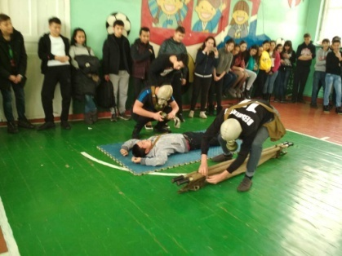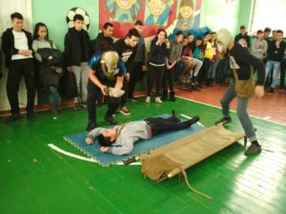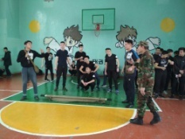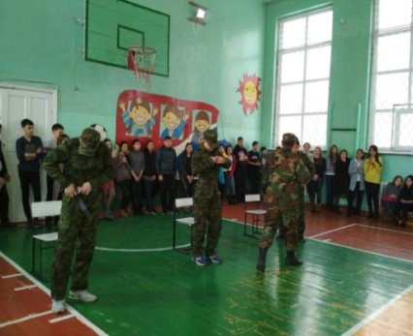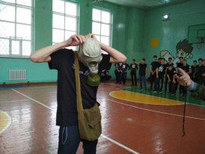
Учителем Зубовой Н.В. к 13.03 в кабинете № 102 подготовлена выставка поделок из бросовых материалов «Пластиковый мир». Цели данной выставки выявление одаренных детей в области декоративно-прикладного искусства, развитие творческой фантазии, экологического сознания, воспитание бережного отношения к природе и окружающей среде, умение из мусора сделать полезные и красивые вещи. Учащиеся 5-7 классов, под руководством Зубовой Н.В. приняли активное участие в изготовлении поделок. В оформлении выставки принимали участие члены кружка «Акварелька». Все изделия были подписаны и расставлены на столах.
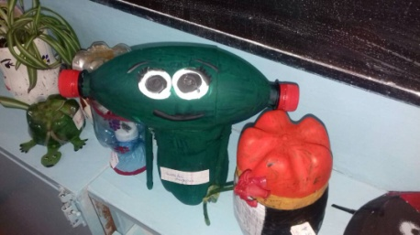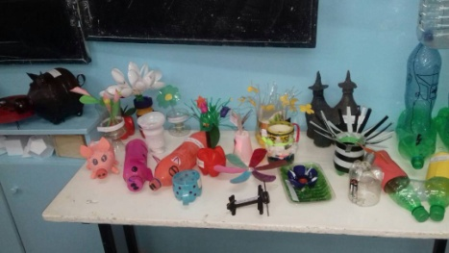
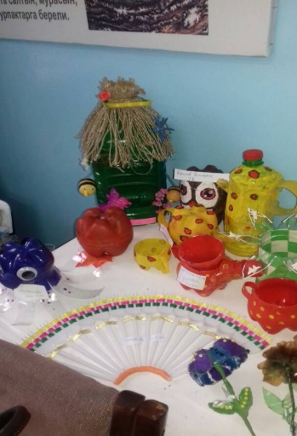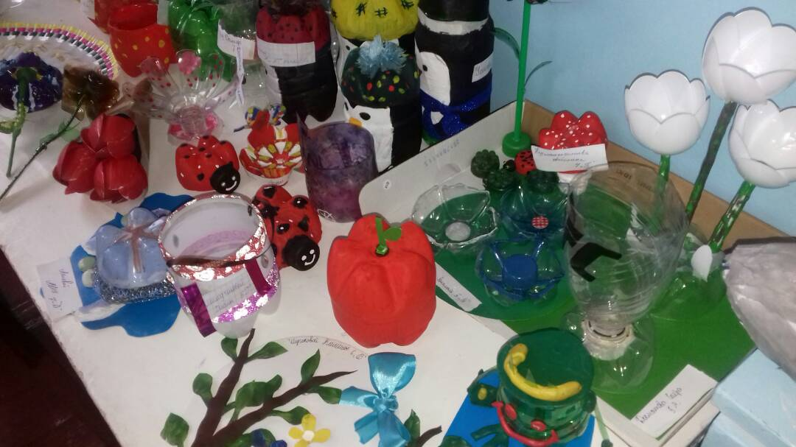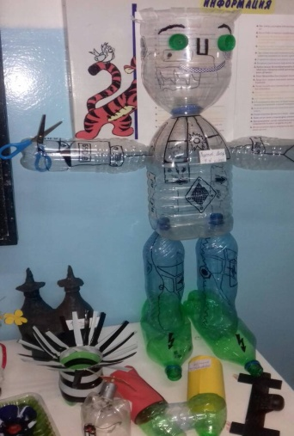
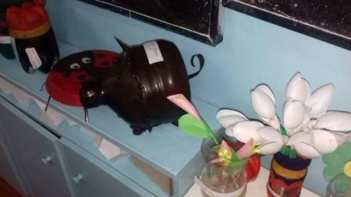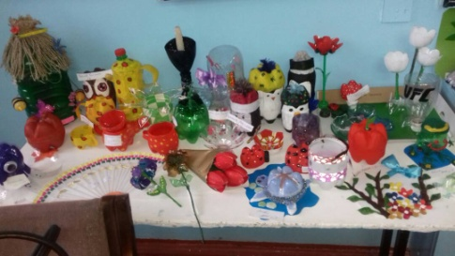

Хочется отметить работы, которые вызвали повышенный интерес у ребят, посетивших выставку. В первую очередь внимание зрителей привлекали работы технического направления. Ученик 5В класса, Шалбутоев Шайырбек, сделал «Вентилятор». Изделие состоит из части бутылки, моторчика, пусковой кнопки и пропеллера. Кочкорбаев Урмат ученик 7Б класса из бутылок сделал усилитель звука для сотового телефона. Звук действительно усиливается в несколько раз. Бекмуратов Нургазы ученик 7Б класса принес несколько работ технического направления «Аэроплан», «Гитару», «Сборник мусора к точилке карандашей». Первые две из перечисленных, моделей - недействующие, но изготовлены им самостоятельно, из палочек от мороженного, пробки от бутылки, гитара вырезана из пенопласта. Выяснилось, что мальчик постоянно изготавливает разные изделия, причем по его словам никто ему не помогает, и он не берет их с интернета, а придумывает самостоятельно. Федотов Влад ученик 7А класса из бутылок сконструировал «Робота».
Повышенным интересом пользовались « Домик для пчел» Круглыхиной Вероники, 5Б класс, «Роза» Токарчук Анастасии 5В, «Сувенир с цветком» Сыркунбек кызы Бекзады 7В, «Яблоко» Икрамова Данияра 7В, «Шкатулка» Жолдошбек кызы Сезим 6Б, «Веер» Сламовой Дианы 7А, «Поросенок» Чернова Наиля 7В, «Букет» Алиева Аяна 7Д, «Инопланетянин» Елисеенко Александры 7А, « Пингвин» Батыралиевой Айжанат 6Г.
В среду 14 марта учителя естественно – научного цикла дали серию открытых уроков.
Урок химии в 10-а классе провела учитель Кудобаева А.Б., отличник образования. Тема урока « Сложные эфиры».
Цели: - образовательная: ввести понятия «сложные эфиры», «реакция этерификации», «омыление»; - развивающая: через новые понятия развить устоявшиеся понятия «вещество», «состав», «строение», «свойства», «применение» в новом классе органических соединений; - воспитательная: углубить соблюдение техники безопасности при проведении реакций; определить влияние сложных эфиров на живые организмы. На уроке учитель применила парную групповую работу, в ходе которой каждая группа учащихся вырабатывала общее мнение по заданной проблеме и делала сообщение об итогах своей работы всему классу, тем самым реализуя идею взаимообучения.
Во время урока Кудобаева А.Б. использовала следующие методы и приемы:
-репродуктивные, работа с отдельными пакетами информации;
-творчески – воспроизводящие, создание вводных понятий;
-учебно-поисковые, составление уравнений химических реакций, обсуждение результатов и их объяснение при презентации групповой работы.
На уроке использовалось следующее оборудование: компьютер, мультимедийная техника, спиртовка, держатель, штатив, пробирки. В ходе опыта применялись такие реактивы как концентрированная серная кислота, этиловый спирт, изоамиловый спирт, амиловый спирт, муравьиная и уксусная кислоты.
В кабинете химии учителем заранее организована выставка: продукты парфюмерной промышленности (духи, освежители, мыло разных сортов); живые комнатные цветы, свежие фрукты, эфирные масла.
В начале урока был организационный момент учителем проведена проверка готовности класса к уроку, приветствие. Затем учитель провела повторение материала по общим и отличительным признакам веществ из классов «спирты», «альдегиды», «карбоновые кислоты». В ходе фронтального опроса учащиеся приводили примеры первых пяти представителей гомологического ряда спиртов одноатомных; примеры первых пяти представителей гомологического ряда карбоновых кислот, ответили на вопросы: для какого класса органических соединений характерна реакция с поэтическим названием? (альдегиды); почему альдегиды относятся к кислородсодержащим органическим соединениям? Затем учащиеся выполнили письменное задание на доске: устанавливали соответствие между формулой и названием вещества, назвали выписанные кислоты
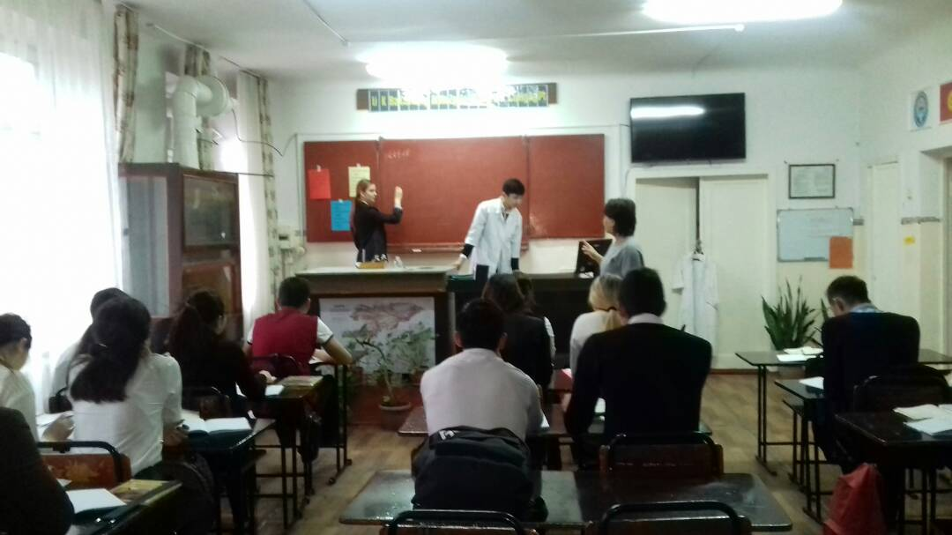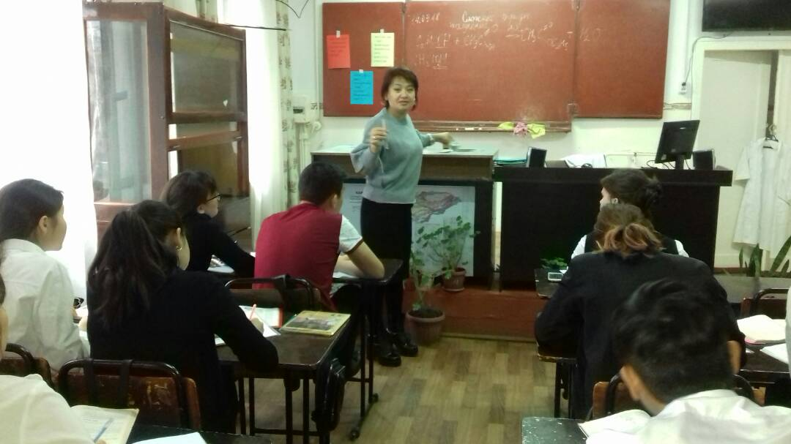
Тем временем 1 учащийся проделывал демонстрационный опыт, соблюдая технику безопасности:
Поместил в пробирку немного ацетата натрия, добавил несколько капель этанола и 2-3 капли концентрированной серной кислоты. Осторожно нагрел пробирку. 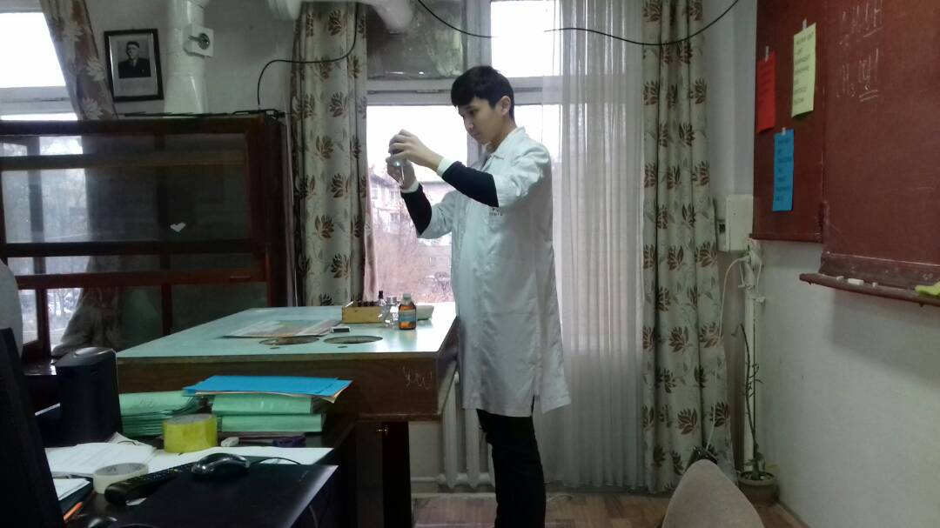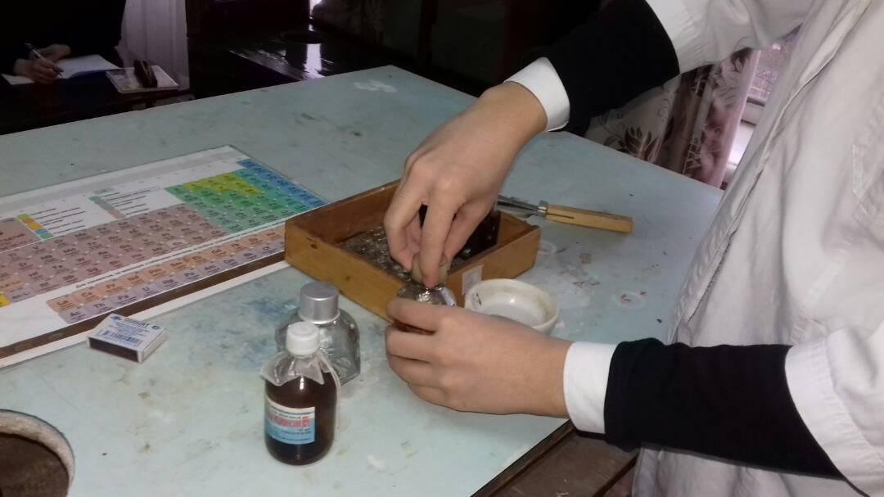
Учитель поставила перед учащимися проблемы: - какой запах почувствовали?; - какие ощущения он вызывает?

Учитель раздала полоски бумаги, с запахами разных фруктов и предложила учащимся определить этот аромат.
Затем учитель перешла к теме урока: сегодня на уроке мы поговорим о сложных эфирах, как веществах невесомых, но так же содержащих кислород. Объяснение темы сопровождалось демонстрацией слайд-презентации сложных эфиров.
Далее учитель дала задание для работы в парах: попробуйте обсудить в своих парах, какие вещества называются сложными эфирами и вывести для них общую формулу.
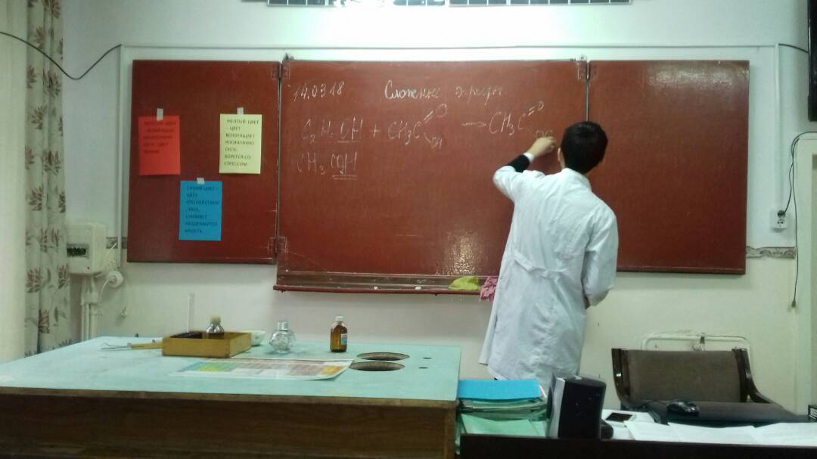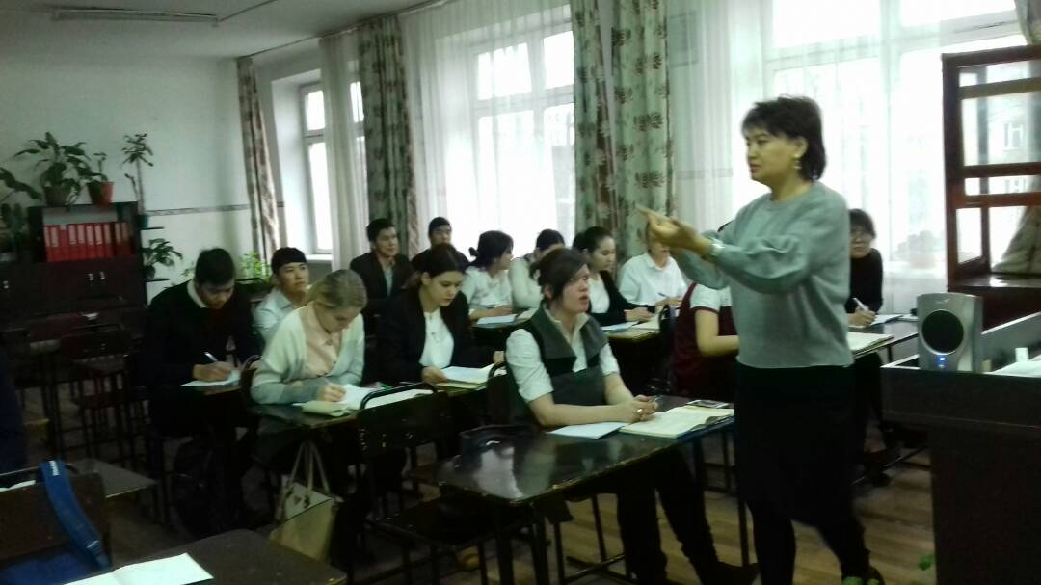
Учитель обратила внимание учащихся на подготовленную выставку и предложила им установить связь между выставкой и темой урока.
Затем учащиеся поработали над текстом «Нахождение сложных эфиров в природе и их применение» и заполнили на полях по приему самоанализа «знаю-не знаю».
Текст: сложные эфиры содержатся в цветах, фруктах, ягодах; они определяют их специфический запах. Так же эфиры содержатся в большинстве эфирных масел, их присутствие придает аромату масел фруктовую ноту и оттенки сладостей. Эфиры малотоксичны и относительно безопасны. Запахи воздействуют на организм человека с первых дней его жизни. Некоторые эфиры имеют неприятные запахи (действуют на организм человека неблагоприятно, вызывают понижение артериального давления, снижают слух, ухудшают качество зрения). Многие эфиры имеют приятные запахи, и вдыхание душистых веществ оказывает на организм человека значительное физиологическое воздействие: влияют на работоспособность, нормализуют давление, лечат запахами.
Затем учитель использовала прием «Закончи предложение». Запах- это…
На слайд презентации приведены структурные формулы сложных эфиров, необходимо составить реакции получения любого из них, попробовать дать название продукта реакции.
Учитель: те реакции, в результате которых вы получили сложные эфиры, называются реакциями этерификации. (запись в тетрадях), те сложные эфиры получают через реакцию этерификации в присутствии концентрированной серной кислоты, обратимая реакция.
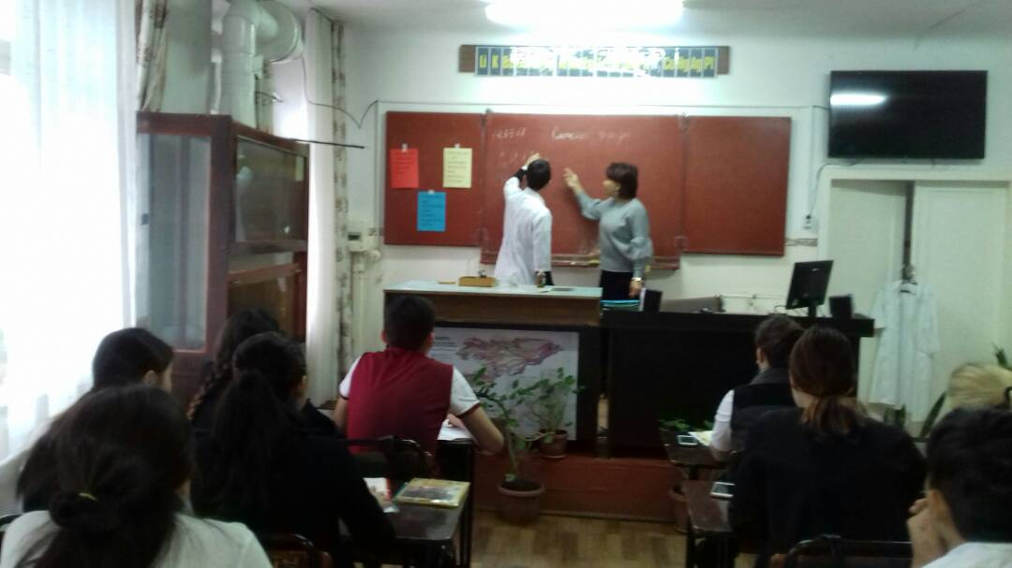
Почему данная реакция не проходит до конца? (рассматриваются факторы по принципу ле-Шателье)
Реакция, обратная этерификации, называется гидролизом (запись в тетрадях)
Вновь шла самопроверка и контроль учителя. Закрепление изученного материала учитель провела в виде выполнения заданий на рабочих листах индивидуально. На листах были даны задания по определению эфиров, по составлению уравнений реакций и написанию формул.
Кудобаева А.Б. собрала рабочие листы и провела оценивание.
Рефлексия была проведена в виде вопросов: -что заинтересовало вас сегодня на уроке более всего? -какие были трудности? -удалось ли их преодолеть?
Домашнее задание было дано вовремя, с объяснением.
Методически урок построен оптимально, все этапы урока соблюдены. У учителя с классом хороший контакт. Все учащиеся были задействованы на уроке в результате применения разнообразных приемов и методов.
Урок по ИХТ в 3 классе А провела учитель Зубова Н.В. В классе 35 учащихся, отсутствовало – 2 человек (урок проходил не по расписанию, двух учащихся забрали родители).
Тема урока: «Подарок своими руками».
Урок по данной теме проводится накануне 8 марта, после прохождения таких тем как «Работа художника в нашем доме», «Работа художника на улицах города», «Работа художника в театре».
Тип урок – совершенствования умений по выполнению аппликации. Тема урока и цели были поставлены в начале урока.
Цель урока: получить художественно-практические навыки в изготовлении объемной открытки к 8 Марта.
Задачи:
- ознакомить с историей возникновения открытки, назначением открытки; обсудить идеи подарков, изготовленных своими руками, к предстоящему празднику 8 Марта; закрепить навыки работы с ножницами, с шаблонами, цветной бумагой.
- развивать умение экономно пользоваться бумагой; развивать аккуратность и терпение в работе; развить творческие способности учащихся, образное логическое мышление, память, воображение, внимание, речь
- воспитать трудолюбие, уважительное отношение к близким людям: эстетический вкус, способствовать сплочению коллектива класса.
Структура урока соответствовала поставленным задачам. Все элементы урока были проведены последовательно, с соблюдением времени. Построение урока соответствовало содержанию и поставленным целям.
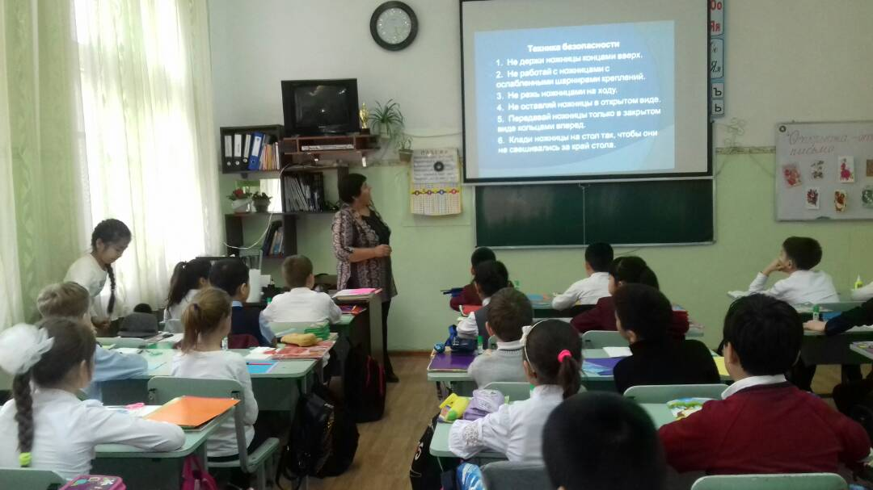
Класс к уроку подготовился хорошо. Класс можно охарактеризовать как успевающий, но есть несколько учащихся, которые испытывают определенные трудности при выполнении аппликаций, поэтому учитель подготовила слайды с этапами выполнения открытки.
В ходе урока Зубовой Н.В. проводилось сочетание фронтальной и индивидуальной работы с учащимися. Тема была дана фронтально, при выполнении практической работы учащимися, учителем проводился индивидуальный контроль правильности выполнения задания и давались конкретные рекомендации по исправлению ошибок.
Материалы для различных этапов урока и видов деятельности учащихся были подобраны правильно. Содержание урока соответствует программе.
В процессе урока учитель следила за тем, чтобы ребята работали аккуратно, соблюдали правила поведения и техники безопасности.
Связь теории с практикой заключалась в ходе всего урока. В начале урока актуализация знаний осуществлялась через вопросы-ответы. Объяснение темы проходило с показом слайдов, затем, во время практической работы, учащиеся применяли на практике полученные знания.
На уроке были использованы следующие технологии: -технология развивающего обучения; -личностно-ориентированная; -здоровьесберегающая; -информационно-компьторные.
Качество знаний учащихся – хорошее. Ответы на вопросы учителя давали все учащиеся. Открытку выполнили все. Речь учащихся отличалась лексическим богатством. На предложение прочитать стихи о маме учащиеся ответили отказом. В следующий раз необходимо заранее дать учащимся задание подготовить стихи о маме.
Методически урок построен правильно, соответствует поставленным целям и задачам.
На уроке использовалась ноутбук, проектор. В презентации были показаны слайды по истории возникновения открытки, стихами о маме, загадка, техника безопасности при работе с ножницами, физминутка, этапами выполнения открытки и мини викторина.
В ходе урока Зубовой Н.В. применялись разные методы - монолог, беседа, фронтальная и индивидуальная работа. Считаю, что выбранные методы соответствуют содержанию и целям урока, возрасту и уровню подготовки учащихся. Основная цель – выполнение открытки с 8 марта - достигнута, значит, применяемые методы были эффективны.
На уроке оценки получили 10 учеников за устные ответы, 10 человек за успешно выполненную работу «Открытку к 8 марта». Наиболее удачные работы получились у Байзаковой Б., Балясникова А., Джумабаевой А., Жумакадырова Б., Ким В., Махметова А., Оленченко Н., Садыбековой С., Самакова Б. Остальные немного недоделали открытку, не успели наклеить цветы. Учитель поставила оценки всем учащимся, тем, кто не успел доделать открытку - авансом, чтобы учащиеся могли почувствовать ситуацию успех и в дальнейшем, надеюсь, это повлияет на мотивацию к овладению предметом этими учащимися. Оценки за открытку будут выставлены в дневник на следующем уроке.
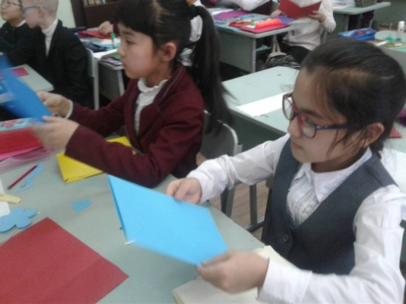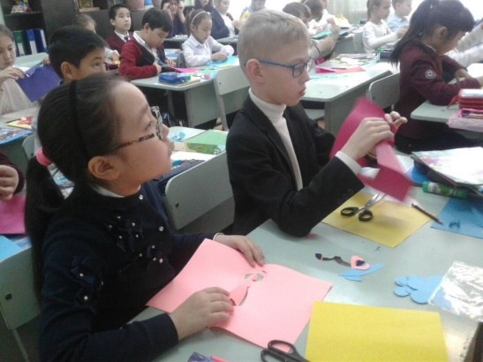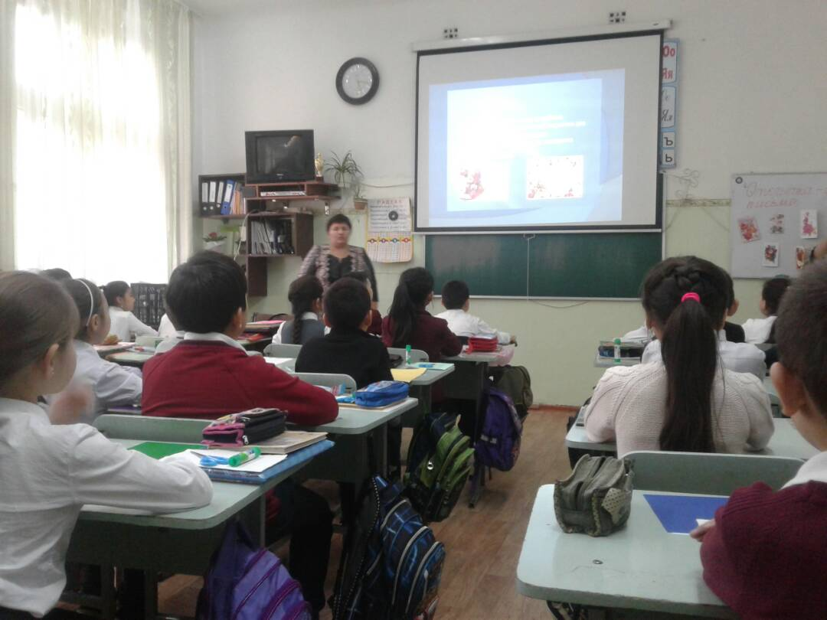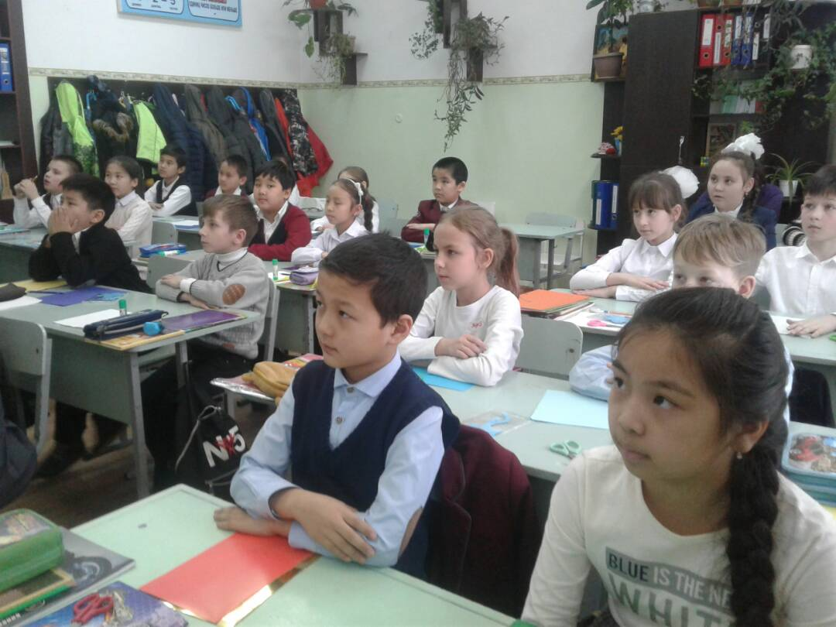
Думаю, что урок понравился ребятам. Уроки, которые учителя проводят с применением компьютерных технологий, вызывают определенный интерес у учащихся.
Основная масса учеников относится к учителю уважительно, подчиняется ее требованиям. Над дисциплиной и организованностью учащихся Зубовой Н.В. еще предстоит поработать. Так же нужно работать над речью учащихся.
Считаю, в общем, урок поставленных целей достиг. Это было предсказуемо в связи с общей характеристикой класса.
В дальнейшем учителю предстоит работать над увеличением скорости выполнения работы, соблюдением учащимися аккуратности выполнения работы.
Учитель музыки Аманбек кызы Индира провела урок в 7-в классе по теме «Мама – первое слово».
Цель урока:
- познакомить учащихся с особенностями воплощения образа матери в музыке;
- развивать творческие способности учащихся через развитие речи и мышления об отражении в творчестве композиторов образа матери;
-воспитывать тонкое и чуткое отношение к маме и близким людям.
На уроке было использовано фортепиано, телевизор, ДВД.
В начале урока был проведен организационный момент в виде музыкального приветствия на фортепиано - звучала музыка «Мама – первое слово» (сл Ю. Энтин, муз.Б. Жерар)
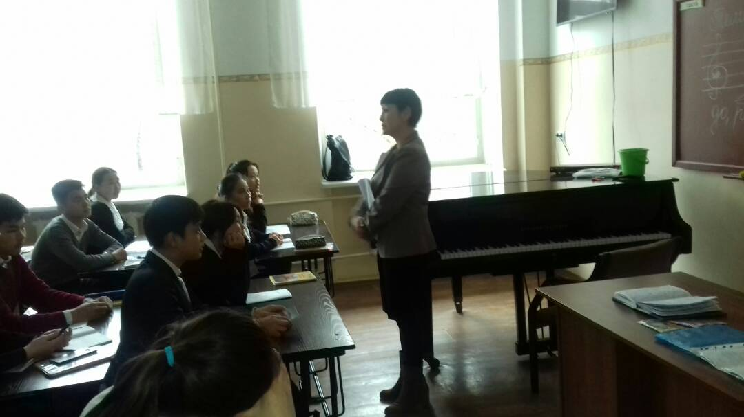
Затем прозвучало вступительное слово учителя:- Ребята, мы не случайно начали наш урок с этой песни. - Как вы думаете, о ком сегодня пойдет речь на нашем уроке и кому посвящается наш сегодняшний урок?
После заслушивания ответов детей учитель продолжила: действительно, сегодня на уроке мы будем говорить о маме. Сколько тепла таит это маленькое слово, которым мы зовем близкого и дорогого нам человека, тем более, накануне женского праздника 8 марта. Материнская любовь греет нас до старости. Мама учит нас быть мудрыми, дает советы, заботится о нас и дает советы.
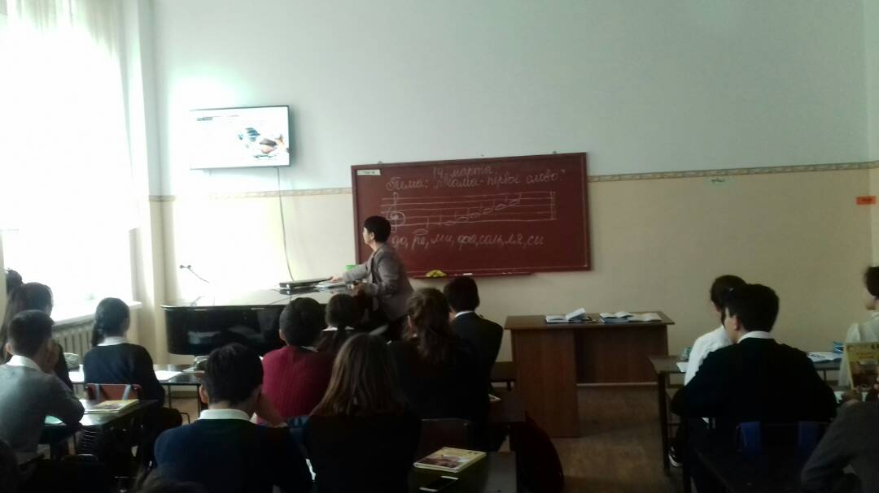
Мама - самый дорогой и любимый человек на земле. У каждого она одна, и у каждого она лучше, добрее, справедливее, умнее и взыскательнее всех. Мама разделит самое горькое горе и отдаст свою радость . О маме сложено много песен, одну из них вы сейчас прослушали.
Учитель: ребята, что мы услышали в этой песне? Какая прозвучала музыка? Какой инструмент вы услышали? Какой характер музыки? Какое настроение она у вас вызвала?
Заслушивались ответы детей.
Да, самое прекрасное слово на земле – мама. Это первое слово, которое произносит человек и звучит оно на всех языках одинаково нежно. У мамы самые добрые и ласковые руки, они все умеют. У мамы самое чуткое и верное сердце - в нем никогда не гаснет любовь. И сколько бы ни было вам лет, всегда нужна мама, ее ласка, взгляд. И чем больше любовь к маме, тем радостнее и светлее жизнь.
А теперь мы споем хором песню «Мама – первое слово»
Для начала певческое упражнение: до, ре, ми, фа, соль, ля, си
После упражнения дети пели хором.
Далее учитель задала вопрос: А какие еще песни мы знаем о маме?
После ответов учащихся учитель предложила: А хотите послушать песню на кыргызском языке про маму?
Девочки спели песню «Ата-энеме» (Ж. Каипов)
Да, и на кыргызском языке очень красиво говорится о маме. Затем учитель использовала прием «Закончи предложение»: а сейчас давайте еще раз дадим нашим мамам характеристику. Для этого, вы поочередно будете добавлять по 1 определению.
Моя мамочка….
Цените и берегите ваших мам, они у вас одни.
Далее был проведен небольшой исполнительский конкурс по исполнению песни «Кун балдары», в котором учитель предложила посмотреть у кого же лучше всех получится исполнить ее, а одноклассники , выбранные в состав жюри, оценивали певческий талант одноклассников.
На доске были вывешаны правила для жюри:
- Оценивать честно
- Внимательно следить за пением
- Оценивать вокальные данные
- Быть объективными
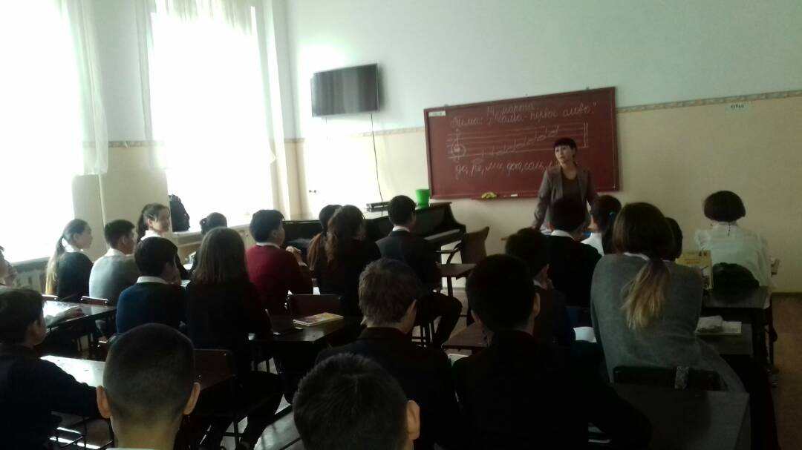
В конце урока учитель предложила учащимся сделать вывод
- кому сегодня мы посвящали наши песни?
-что вам запомнилось больше всего на уроке?
Оценивание ответов учащихся прошло с комментированием .
В заключение урока Аманбек кызы Индира сказала: давайте еще раз скажем хорошие слова про маму через исполнение нашей песни «Мамины глаза» (С. Осилашвили, муз.Е. Кобылянского)
Учитель работает в нашей школе недавно, тем не менее, согласилась дать открытый урок.
Урок прошел в хорошем темпе, учащиеся слушают учителя. Основная масса учеников относится к учителю уважительно, подчиняется ее требованиям. Над дисциплиной и организованностью учащихся Аманбек кызы Индире еще предстоит поработать. Так же нужно работать над пением учащихся.
Считаю, в общем, урок поставленных целей достиг. Это было предсказуемо в связи с общей характеристикой класса.
В дальнейшем учителю предстоит работать над разнообразием видов и форм работы на уроке.
Урок биологии в 8 Г классе провела учитель Таабалдиева С.А. которая также недавно пришла работать в нашу школу. Тема урока: «Здоровый образ жизни». Тип урока: консилиум (ролевая игра).
Цели:
- Определить содержание понятий «здоровье» и «здоровый образ жизни»
- Развивать навыки рассуждения в группе и самостоятельного изложения своих мыслей
- Показать необходимость принятия ответственности за свое здоровье
Методы обучения:
- Мозговой штурм
- Дискуссия
- Ролевое моделирование

Учителем заранее были назначены участники консилиума:
Невропатологи: Садырова А. и Айдарбек к Г.
Травматологи: Акматов Т и Мамиев А.
Кардиолог, офтальмолог: Уезбаева А.
Хирург-кардиолог: Эрнис у Р.
Врач-гинеколог: Урбаев Т.
Стоматолог: Санжар у К.
Психолог: Шагапова Д.
Эндокринолог: Асанбеков К.
Онколог: Керимбекова А.. Шадман к А.
Отоларинголог: Уезбаева А., Мадиев Ж.
Педиатр: Айдарбек к Г.
Нарколог: Баль С.
Фтизиатр: Бактыбек у Т
Паразитолог: Абдумомунов Б.
Нарколог: Гулященко В., Физун Р.
Гастроэнтеролог: Уланбек к А.

В организационном моменте учитель сообщила учащимся: Сегодня на уроке мы обсудим понятие «Здоровый образ жизни» через совещание медицинского консилиума .
Давайте обсудим правила, которые необходимо соблюдать всем присутствующим:
(учитель записала их на листе ватмана маркерами цветными)
- Правило поднятой руки
- Быть терпеливым и толерантным
- Высказывать свое мнение корректно, без оскорблений
- Уметь прислушиваться к мнению товарищей
Учащиеся, сидящие на совещании, выслушивали мнение отдельных специалистов, которые представляли презентацию:

Гинеколог: СПИД. Вирус постепенно разрушает имунную систему и снижает сопротивляемость организма к инфекциям
СПИД- это последняя стадия развития ВИЧ – инфекции
ВИЧ-вирус поражает нервную систему и размножается, живет только в организме человека.
Иммунодефицит- состояние, при котором организм не может сопротивляться инфекциям
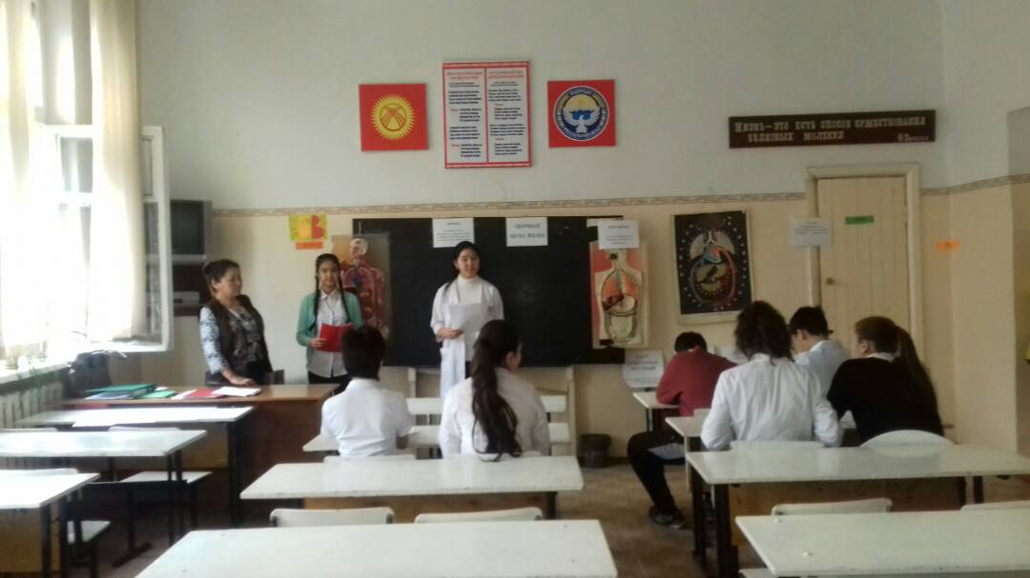
Виды заражения:
- Через кровь
- Половым путем
- Наследственно

Офтальмолог: самые распространенные заболевания глаз - коньюктивит, блефарит, ячмень, близорукость, дальнозоркость,
астигматизм. Самые опасные - катаракта, глаукома и возрастная дистрофия сетчатки
Симптомы, при которых необходимо обратиться к врачу:
- Почувствовали дискомфорт в глазах
- Перед глазами мелькают мушки, пятна, радужные круги

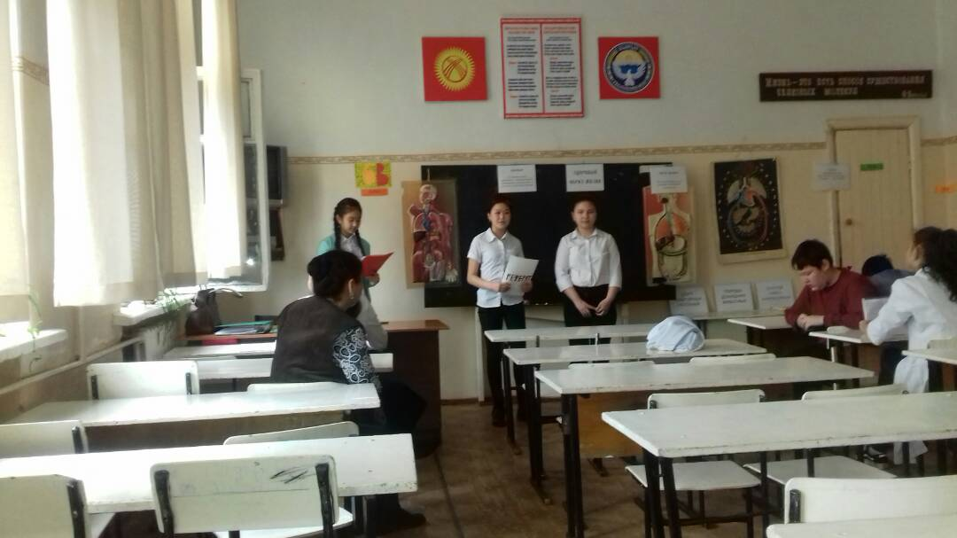
Как защитить зрение и предотвратить
глазные заболевания:

- Регулярные посещения офтальмолога
- Правильное питание (витамины А.В.С)
- Прогулки на свежем воздухе
- Гимнастика для глаз
Кардиолог: Причины сердечных заболеваний:
- Постоянное напряжение и беспокойство
- Подавление эмоций, эмоциональные травмы,
недостаток физической нагрузки
- Болезни печени, сахарный диабет и пр

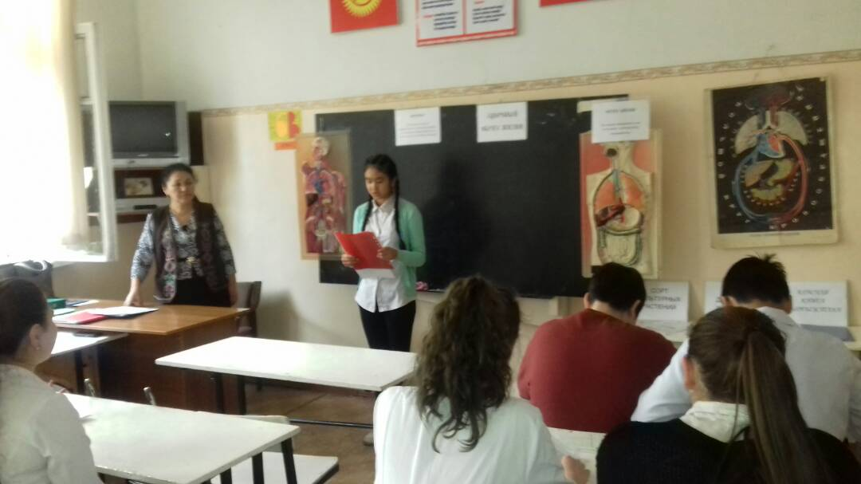
Признаки заболеваний первого типа:
- Ощущение перебоев в сердце, чувство онемения и сжатия в груди, боли в области сердца
- Бессонница, одышка, сухой кашель, запоры, раздражение от шума, темные круги под глазами
Как предотвратить сердечные заболевания:
Длительный отдых без всякого напряжения

Отоларинголог: типы заболеваний бывают: врожденные (глухота, тугоухость),
травматические, инфекционные.
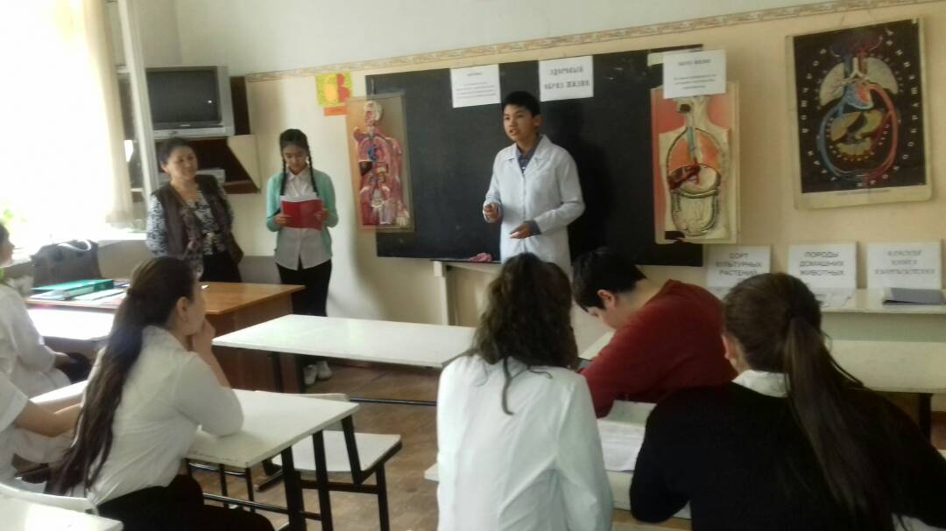
Как предотвратить заболевания ушей:
- Ношение шапки в холодный период
- На запускать болезни горла
- Регулярный осмотр врача
- Избегать переохлаждения
- Правильное питание

В заключении учителем проведена рефлексия урока в виде вопросов- ответов:
скажите, ребята, какие признаки предупреждения заболеваний сходны почти у всех? (неправильное питание, несезонная одежда)
Было проведено оценивание учащихся, выдано домашнее задание: заполнить таблицу «Здоровый образ жизни».
На уроке присутствовали не все учащиеся, которые были задействованы в игре. По плану урока должно было быть 20 учащихся-врачей. Выступили трое учащихся. Офтальмолог и кардиолог Уезбаева А., врач-гинеколог Урбаев Т., отоларинголог – Мадиев Ж. Информация была бы полезна всем учащимся класса, поэтому считаю недостатком их отсутствие. На уроке не было применения компьютера или телевизора. Выставка робот учащихся не связана с темой урока.
Учителем проведена определенная работа по подготовке участников консилиума. Методически урок составлен верно, методы приемы учителем подобраны правильно, но на практике урок не совсем получился. Считаю связано это с тем, что данный класс отличается достаточно низкой мотивацией к обучению. У многих из них нет чувства ответственности за класс, нет особого стремления к успеху, инициативности.
Считаю, целей урок достиг не полностью, так как не все учащиеся-врачи пришли на урок, информацию получили только несколько человек из класса. Таабалдиевой С.А предстоит много работать над мотивацией учащихся к изучению предмета, ответственности, дисциплины, применять современные технологии активизации учебного процесса, использовать на уроках мультимедийное оборудование.
Учитель физического воспитания Никульшина Ю.Н провела урок в 10 А классе. Место проведения спортивный зал СОШ № 27 Тема урока: «Совершенствование передач, ведения и бросков мяча со средней дистанции». Урок проводится в разделе баскетбол.
На уроке были поставлены следующие задачи: Образовательные:
1. Совершенствование техники передач, ведения и бросков мяча.
2. Совершенствовать игру в баскетбол, с отработкой всех навыков и приёмов, изученных ранее.
Оздоровительные:
1. Воспитывать двигательные качества, координацию, силу и быстроту.
2. Развивать силовую выносливость для основных групп мышц при выполнении обще -развивающих упражнений
Воспитательные:
1. Воспитывать взаимопонимание учащихся.
2. Воспитывать внимание.
3. Воспитывать чувство последовательности.
4. Воспитывать командный дух и соперничество.

В начале урока прошло построение в 1 шеренгу, сообщение задач урока. Затем прошла разминка - бег по кругу; бег с высоким подниманием бедра; бег приставными шагами (правым и левым); бег спиной вперед; бег скрестным шагом ( правым и левым); подскоки вверх, толчком одной ноги; ходьба с восстановлением дыхания.
Далее перестроение из колонны по 1 в колонну по 2 и комплекс обще развивающих упражнений в подвижной игре « Воробьи – Вороны»:
Команды стоят лицом друг к другу, разомкнувшись в шеренгах. Одна команда –
« Вороны», другая – « Воробьи». Выполняют комплекс ОРУ. Если учитель назвал команду « Вороны», то они разворачиваются и убегают до лицевой линии площадки, а в это время, команда « Воробьи» пытаются догнать их касанием руки. Если игроки убегающей команды коснулись стены рукой, то « маять» их уже нельзя, а если игроки догоняющей команды коснулись убегающего до лиц.линии, то они забирают этого игрока к себе в команду и он теперь называется « воробьем».
Игроки команд убегают и догоняют только по прямой, чтобы исключить травматизм. Победитель- команда, у которой будет больше игроков.

Никульшина Ю.Н. давала рекомендации - бег выполнять в среднем темпе, правильно выполнять задания, объясняла правила игры, показывала правильное выполнение упражнений.
В основной части учащиеся самостоятельно поделились по тройкам. На каждую тройку по 1 баскетбольному мячу.
Передачи мяча выполняли ранее изученными способами( двумя руками от груди и тоже с отскоком об пол ). Передача выполнялась в движении. Темп выполнения - быстрый. Передвижение выполнялись в пол оборота, лицом друг к другу. Передачи мяча выполнялись после 2х шагов. Игрок, оказавшийся ближе к кольцу - выполнял бросок в кольцо. После завершения упражнения, игроки возвращались обратно, по боковым линиям, не мешая следующей тройке. Перемещение игроков выполнялось по схеме:
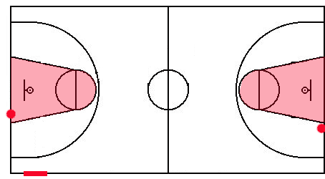
Данное упражнение развивает быстроту, координацию и ловкость у учащихся.
Упражнение выполнялись в колоннах, с 2х сторон площадки, от середины, по кругу.
Темп выполнения – средний, быстрый. По ходу выполнения упражнения учитель исправляла ошибки, помогала показом и подсказом.
Ведение выполнялось с правой стороны. Особое внимание уделялось на выполнение 2х шагов после ведения.
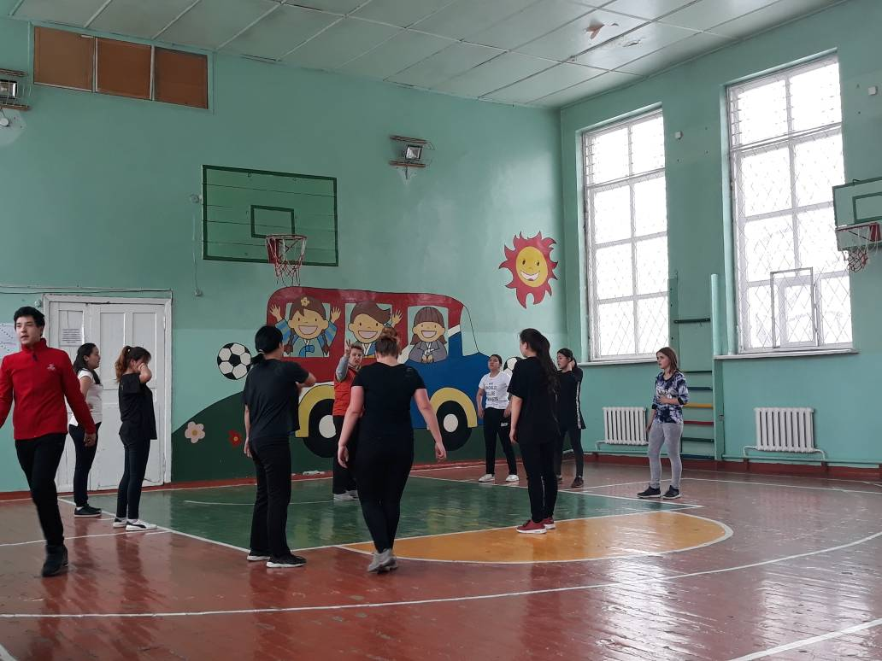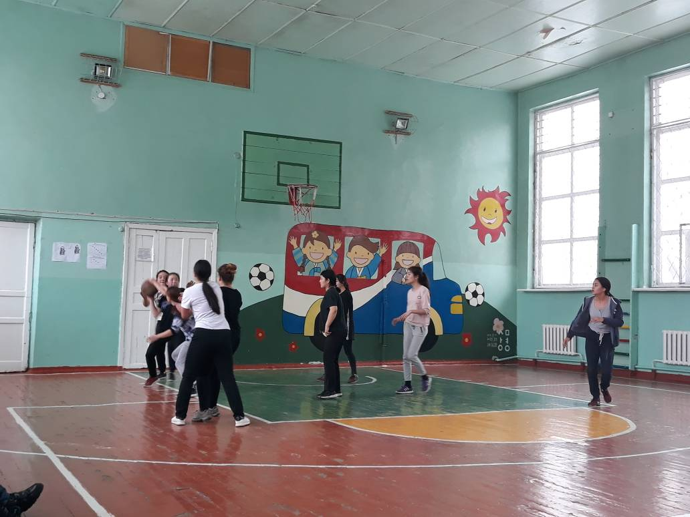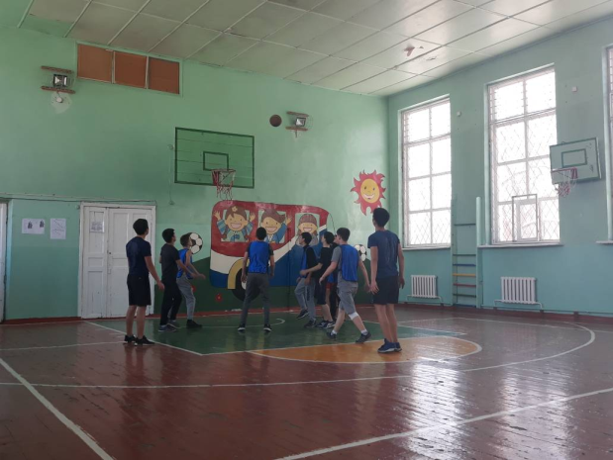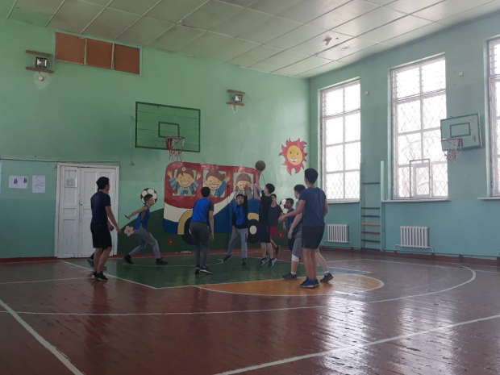
Совершенствование бросков мяча со средней дистанции. Класс, самостоятельно делился по 3 человек. Каждая тройка игроков – это одна команда. У каждой тройки по мячу.
Броски выполняли поочередно, с места, с 5 точек средней дистанции ( ориентир – заранее установленные фишки). Каждая команда начинала выполнять броски с определенной точки, по свистку учителя они должны были сменить точку по часовой стрелке и продолжить выполнять упражнение. Упражнение выполняли до тех пор, пока команды не пройдут все точки по кругу.
Акцент в упражнении делался на точность выполнения. Броски выполняли любым, ранее изученным способом, удобным для каждого учащегося.
Учебная игра в баскетбол.
Учитель разделила учащихся на равные команды по ( 4-6 чел). В игре учащиеся продемонстрировали свои знания, умения и навыки. Учитель постоянно контролировала ход игры, указывала на ошибки и демонстрировала правильное выполнение. В конце игры выявлены победителя ( команда набравшая большее кол-во очков).
В заключительной части учащиеся выполняли построение в 1 шеренгу,
Учитель подвела итоги урока, сообщила оценки за урок, задала домашнее задание. Выполнить: пресс – 2х25 раз; пресс на спину-2х20 раз.
Время на уроке использовалось Никульшиной Ю.Н. рационально, все запланированные этапы были проведены. Урок прошел на хорошем уровне, поставленные задачи реализованы.
Учитель ДПМ и физкультуры Махмудов А.И. провел открытый урок по ДПМ в 10А классе. Тема урока: « Оказание первой медицинской помощи при ранениях». На уроке ясно и четко были объявлены цели и задачи урока, сделан акцент на то , как поставленные задачи взаимосвязаны с изученным ранее материалом.
Цель урока: Научить учащихся оказывать первую медицинскую помощь при ранениях, актуализировать знания о ранах и кровотечениях, научить решать практические задания – ситуации, воспитывать милосердие, взаимопомощь и бескорыстие.
На уроке использовался учебно-наглядный комплекс: схемы, плакаты, перевязочный материал, средства асептики и антисептики.
Учитель начал урок с оргмомента: проверил домашнее задание, готовность к уроку, внешний вид учащихся. Затем прошла фронтальная беседа во время которой были заданы следующие вопросы: -Что такое рана? – Назовите виды ран; - Дайте понятие асептики и антисептики.
Далее учащиеся определяли виды ран и заполняли таблицу, отвечая на вопросы: Раны возникающие при воздействии тупым предметов, падениях или сдавливания, их края неровные, кровотечение слабое. Раны, нанесенные острыми предметами (ножом, стеклом, льдом), имеют края ровные. Раны, более глубокие, чем резанные, так как наносятся топором, лопатой, имеют ровные края. Раны, являющиеся последствиями укусов животных, по внешнему виду напоминают рваные раны. Раны, возникающие от разрыва кожи при натяжении, при переломах. Раны, имеющие небольшое входное отверстие, иногда имеется выходное отверстие, сопровождающееся обильным кровотечением. Внешне небольшие раны, (нанесенные гвоздем, отверткой), характеризуются глубокими внутренними кровотечениями. Затем учитель перешел к видам кровотечений. Учащиеся заполняли таблицу, отвечая на вопросы учителя. Затем была проведена проверка работ с использованием ключа.
Следующий этап урока – вступительное слово учителя к изучению новой темы. Учитель сделал акцент на том, что главное богатство любого государства люди. Ухудшение экологических и психологических условий негативно сказалось на здоровье населения. Участились случаи травмирования, поэтому большое значение имеет оказание первой медицинской помощи. Затем прозвучало определение и актуализация знаний, применение в жизни.
Затем учитель предоставил слово учащимся, у которых было опережающее задание на тему - чем еще могут быть опасны раны. В своем выступлении учащиеся рассказали о сепсисе, газовой гангрены, столбняка.
Далее учитель рассказал о необходимости устранения воздействия на организм повреждающих факторов, оценить состояние пострадавшего, определить характер и тяжесть полученной травмы, выполнить мероприятия по спасению пострадавшего. Махмудов А.И. рассказал о видах первой медицинской помощи при ранениях, средствах оказания ПМП. Правила оказания ПМП при ранениях были записаны учащимися в тетради.
Закрепление изученного прошло в виде практической работы. Учащиеся показывали наложение жгута при артериальном кровотечении, обрабатывали рану, накладывали повязку.
Подведение итогов учитель провел через изучение нескольких общих правил поведения в чрезвычайных ситуациях. Правила готовят к необходимости действовать, бороться до конца, не пренебрегать советами опытных, знающих людей, быть добрыми к людям, попавшим в беду.
Домашнее задание было дано вовремя, с объяснением: Составить кроссворд по вида ран и кровотечений.
На протяжении всего урока использовались методы стимулирования и мотивации. Стиль общения учителя с учениками доверительный, построен на взаимном уважении. Учащиеся между собой проявляли находчивость, умение взаимодействовать, проявлять бескорыстие. Было видно, что ребятам нравилось работать на уроке.
При выполнении практической работы прослеживалось то, что ученики получают удовольствие от игры, хорошо освоили приемы наложения жгута, наложении повязки . При выполнении заполнения таблиц было уделено внимание на функциональное состояние детей, сочетание нагрузки с активным отдыхом. При решении воспитательной задачи на протяжение всего урока учитель уделял внимание дисциплине, взаимодействию в коллективе, при выполнении самопроверки.
Учитель предоставил конспект урока. Конспект урока соответствует Государственному стандарту, Учебному плану, календарно-тематическому планированию по ДПМ и программным требованиям для данного возраста учащихся. Считаю, что урок получился живой, интересный, прошел в хорошем темпе. поставленных целей достиг. Учащиеся с урока вышли оживленные, в хорошем настроении.
Все мероприятия и открытые уроки декады были проведены на высоком уровне, имели большой воспитательный потенциал и практическую направленность. План декады в основном реализован, благодаря усилиям и сплоченной работе учителей предметников естественнонаучного цикла и классных руководителей.

Отчет

по проведению декады

предметов естественно –

научного цикла

СОШ № 27

С 5 по 14 марта 2018 года

